**INSCHRIJFFORMULIER PADEL COMPETITIE !!!**

**Voor Junioren t/m 17 jaar en Senioren !!**

**KNLTB ……………………COMPETITIE 2025 (PER TEAM)**

**Naam: …………………………………… M / V Bondsnummer :…………………………………….**

**Adres: ……………………………………………...................... Tel nr: ............................................**

**Postcode en woonplaats :. ……………………………………………………………………………...**

**DSS 2023: Padelsterkte: ………. Geb.Datum :………………………….**

**e-mail adres :……………………………………………………………………………………………….**

**Geeft als teamcaptain onderstaande namen op :**

**1………………………………………..Bondsnummer …………………………… DSS P:……(speelsterkte padel)\***

**2………………………………………..Bondsnummer …………………………… DSS P:……**

**3………………………………………..Bondsnummer …………………………… DSS P:……**

**4………………………………………..Bondsnummer …………………………… DSS P:……**

**5………………………………………..Bondsnummer …………………………… DSS P:……**

**6………………………………………..Bondsnummer …………………………… DSS P:……**

*Vul hier de eerste keer je dubbel rating tennis in.

De Padelcompetitie kent 3 niveaus voor senioren op vrijdagavond en zaterdag: 1e klasse (wedstrijdspelers), 2e klasse (gevorderen), 3e klasse (beginners). Op zondag wordt er gespeeld in 5 klassen, ingedeeld op padelspeelsterkte: Topklasse (wedstrijdspelers) Hoofdklasse (wedstrijdspelers) 1e klasse (wedstrijdspelers) 2e klasse (gevorderden) en 3e klasse (beginners) Junioren t/m 17 jaar kunnen in de open competitie inschrijven echter alleen op de zondag. Bij de eerste keer deelname aan de competitie zal de KNLTB – Padel de sterkte en dus indeling in klasse toewijzen.

Een team bestaat uit minimaal 4 spelers. Mannenteams, vrouwenteams en gemixte teams, elke combinatie is mogelijk. Let op !! Als mix team kun je dus competitie moeten spelen tegen een herenteam en vica versa.

|  |  |
| --- | --- |
| Aankruisen speeldag | |
|  | Vrijdag |
|  | Zaterdag |
|  | Zondag |
|  |  |

**INSCHRIJFFOMULIER INLEVEREN**

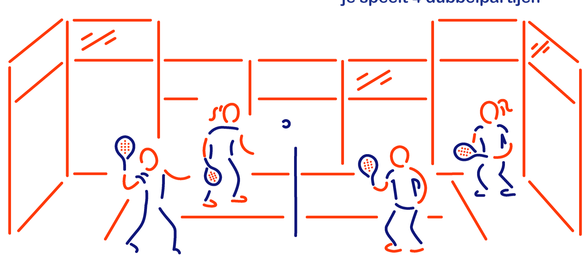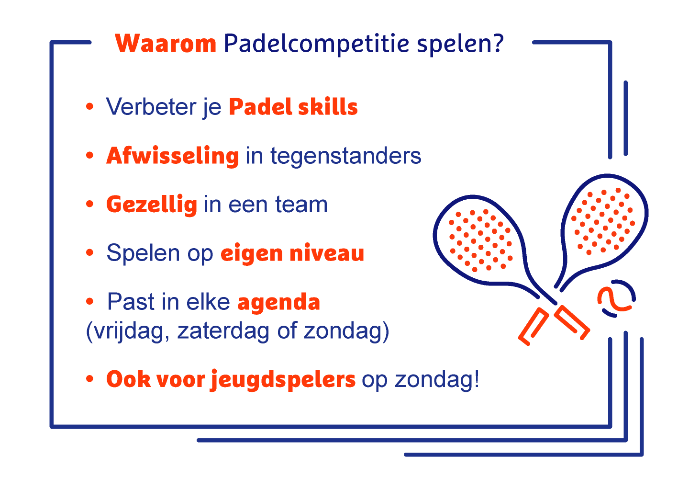

**Formulier inleveren bij:**

Senioren: Ans van Ojik, Middelbuurtseweg 5E, 3903 LB Veenendaal of per mail naar [info@rijschoolravo.nl](mailto:info@rijschoolravo.nl) .

Junioren: [elenaarioz@gmail.com](mailto:elenaarioz@gmail.com)